 | GMINA PRUSZCZ  ul. Główna 33, 86-120 Pruszcz  tel. + 48 052 562 43 05, fax. + 48 052 562 46 302  e-mail: pruszcz@pruszcz.pl, www.pruszcz.pl

Projekt Stałej Organizacji Ruchu

Dot. oznakowania drogi gminnej nr 031150C
ul. Modrzewiowa w Pruszczu

Maj 2018

Zawartość opracowania:

- Opis techniczny
- Przedmiot i cel opracowania
- Inwestor
3. Podstawa opracowania
4. Organizacja ruchu
5. Opis techniczny zawierający charakterystykę drogi i ruchu
6. Termin wprowadzenia stałej organizacji ruchu

- Plan orientacyjny

- Schemat oznakowania

- Wykaz znaków

1. Opis techniczny

1.1. Przedmiot i cel opracowania
Przedmiotem niniejszego opracowania jest dokumentacja do projektu stałej organizacji ruchu dla przebudowy drogi gminnej nr 031150C – ul. Modrzewiowej w Pruszczu.
Długość przebudowanej drogi wynosi 219,11 mb. (wg założonej kilometracji).

Celem opracowania jest:
· przygotowanie materiałów wraz z opiniami do zatwierdzenia stałej organizacji ruchu,
· zwiększenie bezpieczeństwa wszystkich uczestników ruchu.

1.2. Inwestor
Gmina Pruszcz
ul. Główna 33
86-120 Pruszcz

1.3. Podstawa opracowania
Dokumentację opracowano w oparciu o następujące materiały wyjściowe:
- projekt zagospodarowania terenu,
- Ustawa z dnia 20 czerwca 1997 r. – Prawo o ruchu drogowym (ze zmianami),
- Rozporządzenie Ministrów Infrastruktury oraz Spraw Wewnętrznych i Administracji z dnia 31 lipca 2002 r. w sprawie znaków i sygnałów drogowych (ze zmianami),
- Rozporządzenie Ministra Infrastruktury z dnia 3 lipca 2003 r. w sprawie szczegółowych warunków technicznych dla znaków i sygnałów drogowych oraz urządzeń bezpieczeństwa ruchu drogowego i warunków ich umieszczania na drogach (ze zmianami),
- Załączniki 1-4 do w/w rozporządzenia,
- Rozporządzenie Ministra Infrastruktury z dnia 23 września 2003 r. w sprawie szczegółowych warunków zarządzania ruchem na drogach oraz wykonywania nadzoru nad tym zarządzeniem (ze zmianami).

1.4. Organizacja ruchu
Projektowane oznakowanie ma na celu poprawę bezpieczeństwa uczestników ruchu samochodowego i pieszego oraz dostosowanie oznakowania do obowiązujących przepisów.
Na ul. Modrzewiowej obowiązuje strefa ograniczonej prędkości do 30 km/h.

Dla poprawy bezpieczeństwa ruchu drogowego oraz pieszego projektuje się dwa progi zwalniające z betonowej kostki brukowej dodatkowo oznakowane znakami pionowymi A-11a z T-1 „20 m” oraz punktowymi elementami odblaskowymi, a na poboczu (po lewej stronie progu) znaki U-12c.

Znaki drogowe projektuje się z grupy wielkości B „ŚREDNIE” - zgodnie z
rozporządzeniem. Typ folii odblaskowej użytej na lica znaków – typ 2.
Znaki na drodze z poboczem należy umieścić tak, aby odległość znaku od krawędzi pobocza drogi była nie mniejsza niż 0,5 m. Sposób rozmieszczenia znaków pionowych i poziomych w sposób graficzny przedstawiono na załączonym planie sytuacyjnym.

1.5 . Opis techniczny zawierający charakterystykę drogi i ruchu
W pasie drogowym ulicy szer. 10,0 m od strony istniejącej zabudowy jednorodzinnej szeregowej zaprojektowano pieszojezdnię szer. 5,5 m oraz utwardzone pobocze szer. 3,0m.
Spadki poprzeczne nawierzchni wartości 2,0% w kierunku linii lokalizacji projektowanych wpustów ulicznych odprowadzających wody opadowe. W ramach poprawy bezpieczeństwa ruchu drogowego projektuje się progi zwalniające w hm 0+48,35 i 1+44,10 z materiału zbieżnego z nawierzchnią ulicy koloru czerwonego. Dwa progi zwalniające U-16a przestają nad nawierzchnię ulicy +10 cm.
Projektowana niweletę ulicy założono w oparciu o występujące uwarunkowania terenowe w tym głównie o rzędne wysokościowe w bramach na wjazdach do posesji.
Założone spadki w profilu podłużnym zawarte są w przedziale od 0,39 do 1,79%.

1.6. Termin wprowadzenia stałej organizacji ruchu
Termin wprowadzenia stałej organizacji ruchu – do końca 2018 r.

Opracowała Akceptuję:

Ksenia Radosz Wójt Gminy Pruszcz

- Plan orientacyjny

Skala 1:25 000
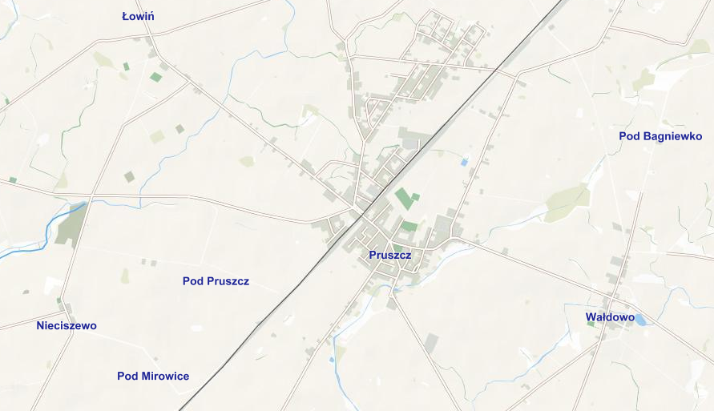

ul. Modrzewiowa

- Schemat oznakowania
wg odrębnego Projektu Zagospodarowania Terenu

- Wykaz znaków

OZNAKOWANIE PIONOWE
Nazwa | Sztuki
A-11a z T-1 „20 m” | 4

Razem znaki pionowe - 4 szt.
Słupek stalowy - 4 szt. (skrajnia pionowa 2,20 m)

OZNAKOWANIE POZIOME
Oznakowanie poziome na progach zwalniających - punktowe elementy odblaskowe – 16 szt.

URZĄDZENIA BEZPIECZEŃSTWA
U-12c – 4 szt.

